Государственное учреждение образования

“БЕЛОРУССКИЙ ГОСУДАРСТВЕННЫЙ УНИВЕРСИТЕТ ИНФОРМАТИКИ И РАДИОЭЛЕКТРОНИКИ”

Кафедра: Интеллектуальных информационных технологий

Дисциплина: Средства и методы защиты информации в интеллектуальных системах

**Отчет по лабораторной работе №5**

**“Ассиметричное шифрование и электронная цифровая подпись”**

Выполнил:

студент гр.221701

Робилко Т.М.

Проверил:

Захаров В.В.

Минск 2024

#### **Задача:**

Разработать программное обеспечение, реализующее функции генерации секретного и открытого ключей, шифрования и цифровой подписи для алгоритма RSA. Обмен входными и выходными данными должен осуществляться через файлы:

– открытого ключа;

– секретного ключа;­

– исходного сообщения;

– зашифрованного сообщения.

Для повышения скорости шифрования использовать метод последовательного возведения в квадрат и умножения. Длина чисел p и q должна быть не менее 1024 бит.

## **Ход работы:**

1. Создание ключей:

Функция **create_keys()** использует функцию **getStrongPrime()** модуля **Crypto.Util.number** для получения больших простых чисел.

Вычисляется значения n = p∙q и функции Эйлера

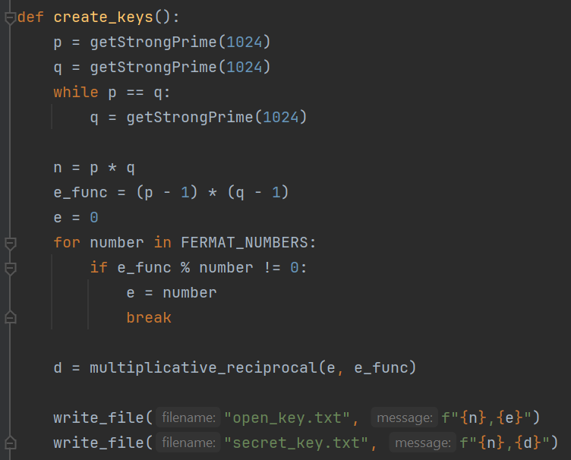

Для числа е из , которое является взаимно простым с , с помощью функции **multiplicative_reciprocal()** находим число d, мультипликативно обратное к числу e по модулю n. 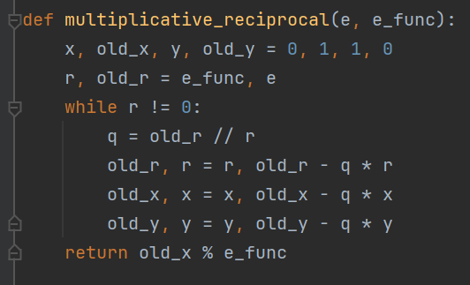

Пары n, e и n, d записываются в файлы в качестве открытого и закрытого ключей соответственно.

Функция **multiplicative_reciprocal()** использует расширенный алгоритм Евклида для нахождения НОД и коэффициентов соотношения Безу.

1. Зашифрование и расшифрование сообщений:

В качестве исходного сообщения m выступают целые числа в интервале от 0 до n. Для зашифрования применяется операция возведения в степень по модулю. 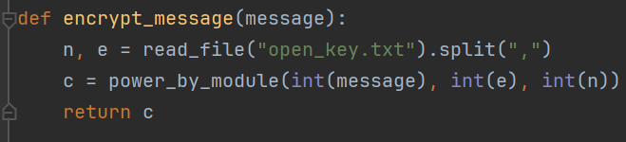

Для расшифрования используют секретный ключ и также с помощью операции возведения в степень по модулю получают исходное сообщение.

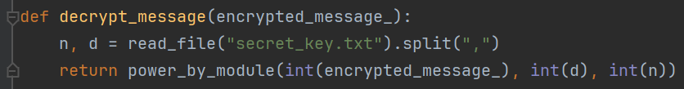

Метод **power_by_module(x, degree, p)** производит возведение в степень методом последовательного возведения в квадрат и умножения, операция взятия по модулю производится на каждом шаге.

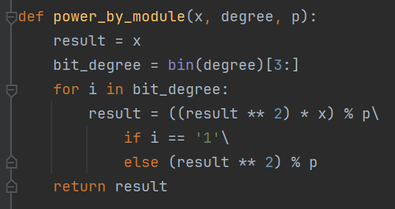

1. Создание и проверка ЭЦП:

Для создания цифровой подписи s с помощью секретного ключа вычисляют степень числа по модулю.

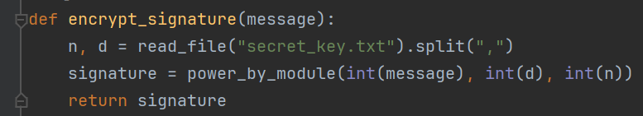

Получатель сообщения и подписи вычисляет прообраз сообщения из подписи m* также путем возведения в степень по модулю, затем сравнивает m и m*. Если значения равны, значит подпись верна, иначе – сообщение либо подпись были изменены.

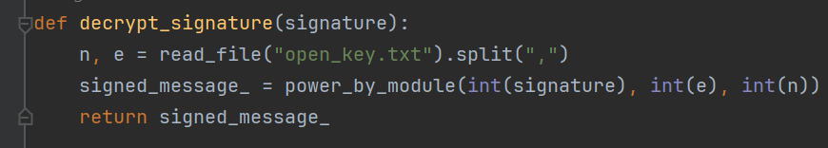

## **Результат работы:**

Исходное сообщение:

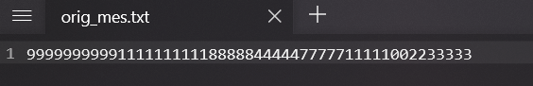

Сгенерированный открытый ключ:

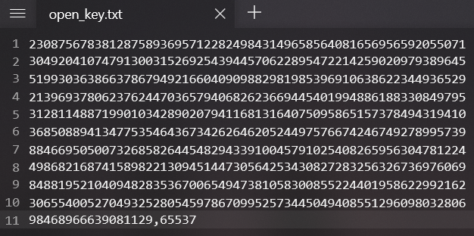

Сгенерированный секретный ключ:

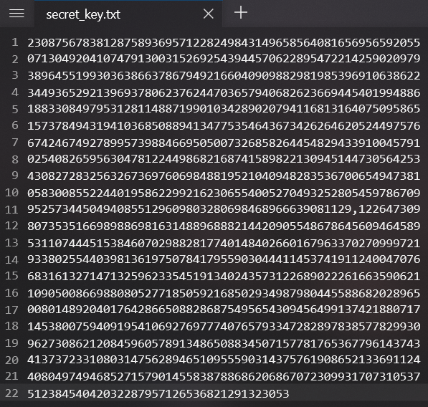

Зашифрованное сообщение:

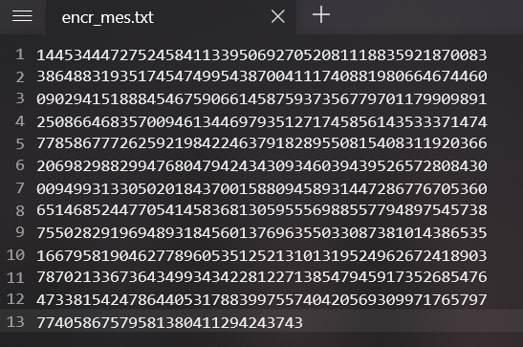

Сгенерированная ЭЦП:

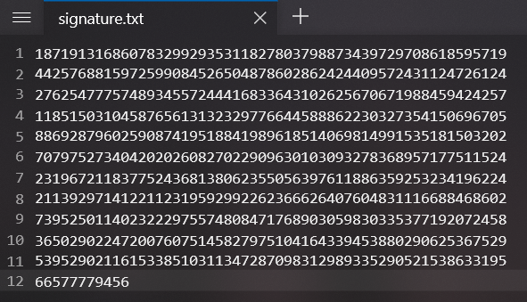

Расшифрованное сообщение, соответствующее исходному:

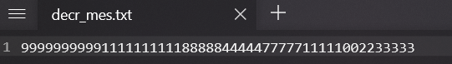

#### **Вывод**:

В ходе лабораторной работы были изучены, реализованы и протестированы программные средства шифрования и дешифрования при помощи алгоритма RSA, использующего принцип асимметричного шифрования с помощью открытых и секретных ключей.